**HƯỚNG DẪN ĐĂNG KÝ NHẬP HỌC TRỰC TUYẾN**

**TRƯỜNG MẦM NON PHƯỜNG 3**

**(NĂM HỌC 2021-2022)**

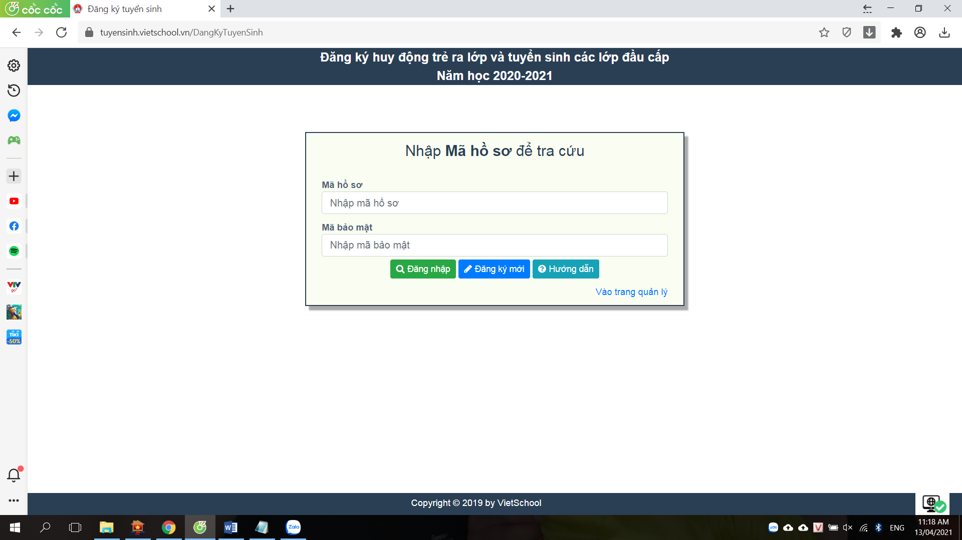**Bước 1:**Cha mẹ học sinh truy cập vào trang <http://tuyensinh.vietschool.vn>, bấm vào nút Đăng ký mới

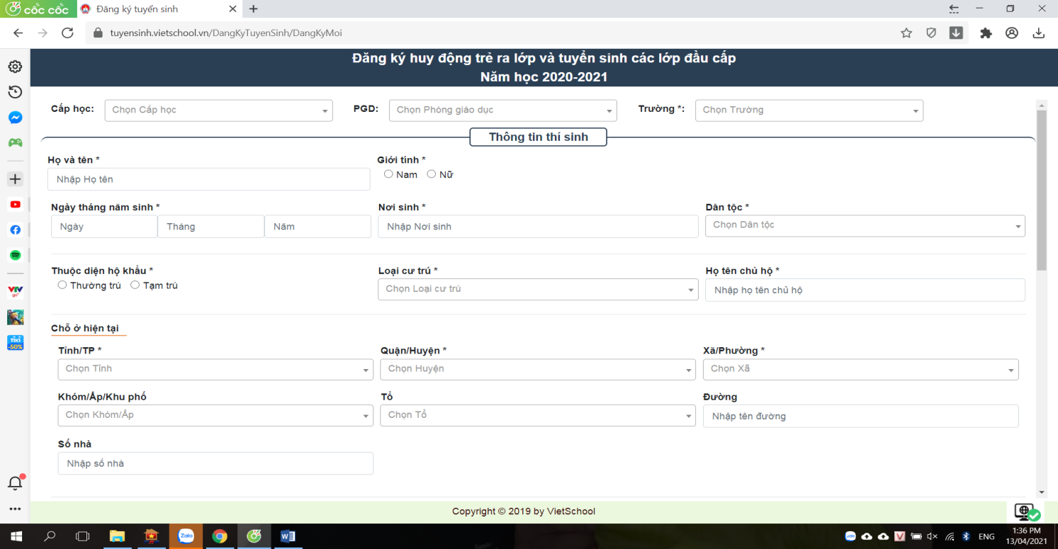**Bước 2:** Sau khi bấm vào Đăng ký mới, cha mẹ học sinh nhập đầy đủ các thông tin rồi bấm vào nút **Lưu** để nộp hồ sơ. Sau đó chờ kết quả duyệt hồ sơ từ trường*.(Lưu ý: lưu lại mã hồ sơ và mật khẩu để tra cứu)*

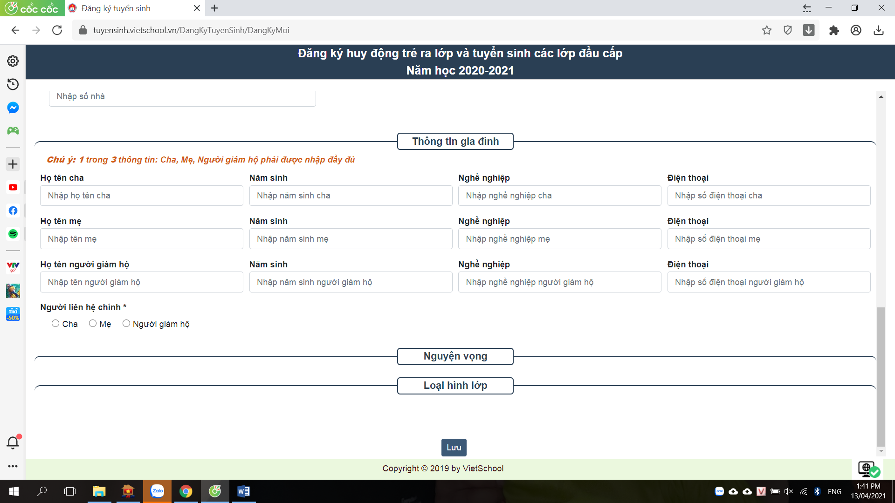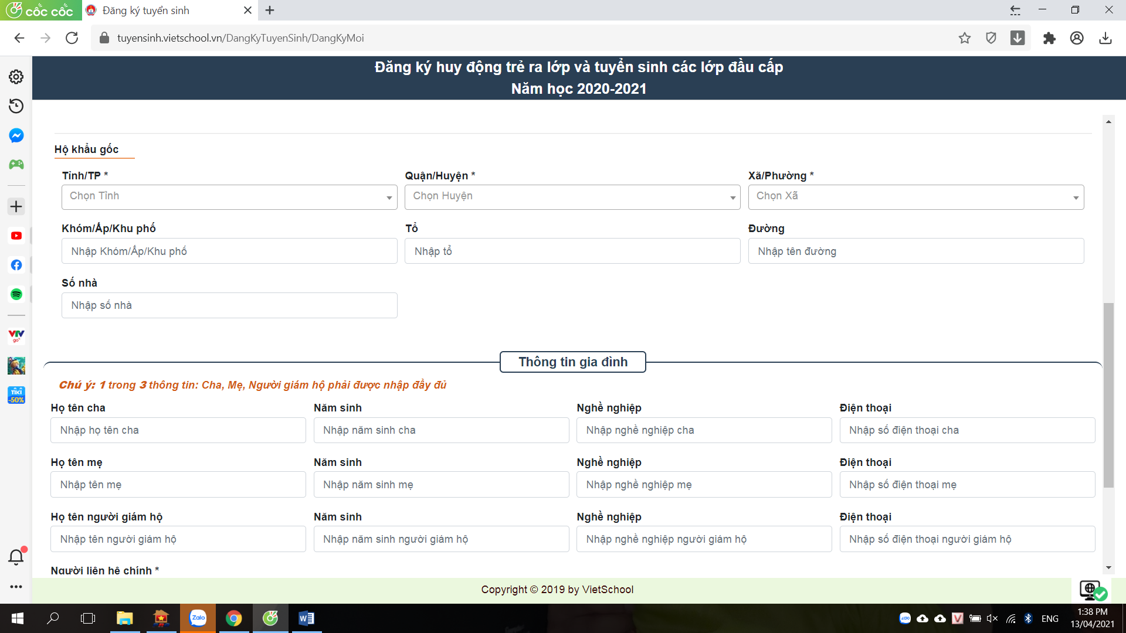

Mọi thắc mắc vui lòng liên hệ số điện thoại: 028.38390604 – 0943.181.734